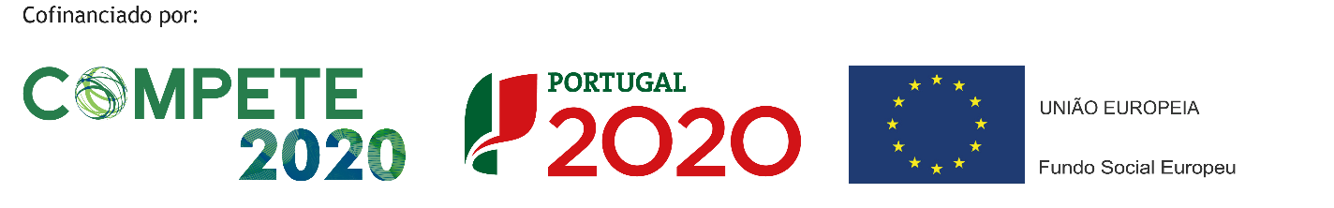

SISTEMA DE APOIO À TRANSFORMAÇÃO DIGITAL DA ADMINISTRAÇÃO PÚBLICA CONCILIAR NA ADMINISTRAÇÃO PÚBLICA
AAC n.º 03/SAMA2020/2019

Início: 07/09/2020 | Fim: 30/06/2021

Data de aprovação: 17-06-2020
Data do termo de aceitação: 24-07-2020

Código da operação: POCI-05-5762-FSE-000312

Designação do projeto: Certificação do Sistema de Gestão da Conciliação entre a vida profissional, familiar, e pessoal no Instituto Politécnico de Portalegre

Objetivos:
- Desenvolver e implementar mecanismos de Conciliação entre a Vida Profissional, Familiar e Pessoal;
- Incentivar a criatividade e a motivação dos colaboradores;
- Aumentar a produtividade e diminuir oi absentismo, através de um planeamento dos tempos de trabalho mais ajustados às necessidades dos colaboradores;
- Melhorar a satisfação dos colaboradores através da promoção de metodologias de gestão de competências;
- Facilitar a introdução de novos métodos de trabalho e de novas tecnologias;
- Promover a diversificação das competências por um número de trabalhadores mais alargado;
- Potenciar a fixação de recursos humanos qualificados;
- Gerar melhor comunicação entre chefias e operacionais, e promover um maior completo conhecimento dos objetivos e da cultura da Instituição;
- Valorizar a imagem da Instituição na comunidade envolvente e a nível internacional.

Líder do projeto: Instituto Politécnico de Portalegre

Programa: Programa Operacional Competitividade e Internacionalização
Região de Intervenção (NUTS II): Alentejo

Custo total elegível: 302.175,00€
Custo total IPP: 302.175,00 €
Apoio financeiro da União Europeia: FSE: 256.848,75€ (85%)
Apoio Financeiro Público Nacional/Regional: 45.326,25€ (15%)

